Bitte tragen Sie jeweils Ihre gewünschte Menge ein.

- Stabilo Stifte mit Schriftzug: familien-ferien.de

x 1 Set (bestehend aus 10 Etuis mit je 5 Buntstiften) à 9,00 Euro
Hersteller: Stabilo

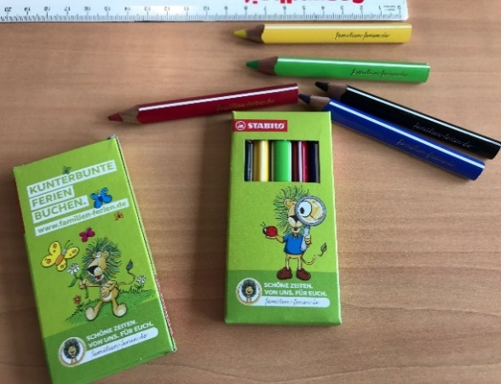

- familien-ferien Pustefix Motiv Hängematte

x 1 Display (bestehend aus 25 Pustefix, farbige Deckel) à 12,50 Euro
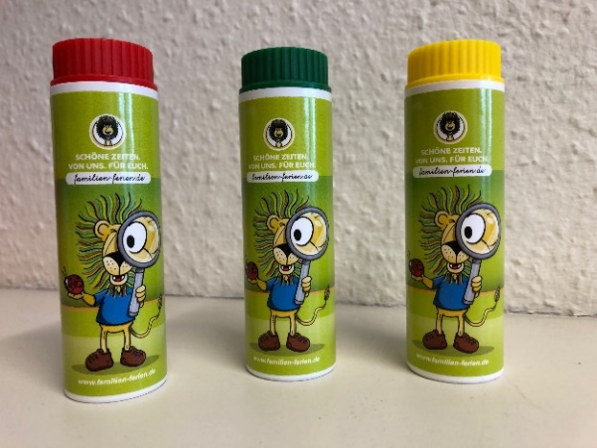

- familien-ferien Würfel

x 1 Würfel à 0,50 Euro
Holzwürfel, 25 mm, 6. Seite mit Leo Lustig bedruckt,
geeignet für das Erwürfeln kleiner Familienabenteuer

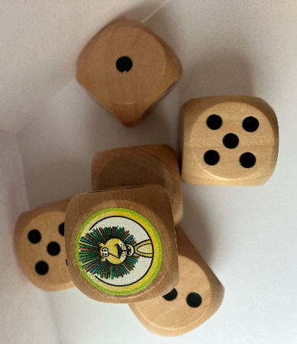
- Leos Mau-Mau

x 1 Set (bestehend aus 5 Kartenspielen) à 7,50 Euro
55 Blatt, Kartenrückseite mit Logo „Schöne Zeiten“
verpackt in einer familien-ferien Schachtel
Hersteller: Spielkartenfabrik Altenburg
Kosten pro Spiel: 1,50 Euro

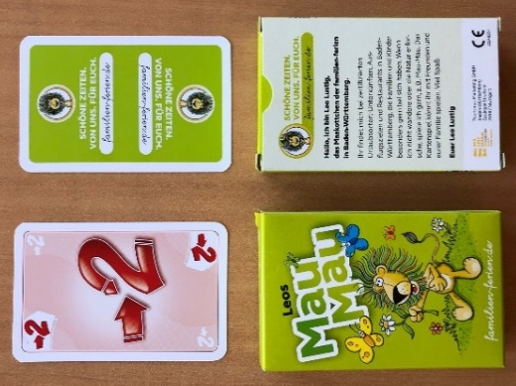

- Puzzle familien-ferien

x 1 Set (bestehend aus 5 identischen Puzzle) à 6,50 Euro
70 Teile, Motiv Baden-Württemberg mit Leo
Puzzle im Format ca. 297 x 210 mm,
verpackt in einer Schachtel (ca. 183 x 115 x 37 mm)
Hersteller: Ravensburger
Kosten pro Puzzle: 1,30 Euro

- Edelsteinsäckchen

x Edelsteinsäckchen zum selbst Packen à 0,40 Euro
je nach Steingröße mit 6 bis 8 Steinen/Säckchen

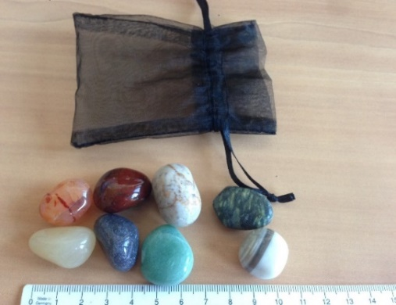
- LED-Dynamotaschenlampe familien-ferien.de

x 1 Set (5 Taschenlampen) à 7,50 Euro
Silber, bedruckt mit familien-ferien.de
Kosten pro Taschenlampe: 1,50 Euro
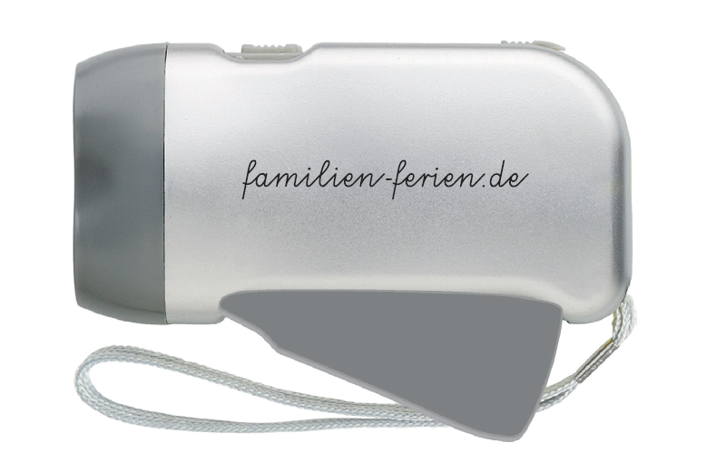

- Bleistifte mit Schriftzug: familien-ferien.de

x 1 Set (bestehend aus 20 Bleistiften) à 5,00 Euro
Hersteller: Stabilo
Kosten pro Stift: 0,25 Euro

- FAHNEN auf Anfrage

Folgende Artikel erhalten Sie kostenlos:

familien-ferien Ausflugskarte 2024

Poster „Märchenhafte Ferien“ A2, Rückseite schwarz/weiß

Luftballons, bunt gemischt, ca. 100 Stück

Malvorlage „Leoländle“, 50 Blatt

familien-ferien Sticker „Preisträger“
100 Sticker

Rechnungsadresse (Alle Preise zzgl. MwSt.)

Firma/Betrieb

Vor- und Nachname

Straße / Hausnummer

PLZ / Ort

